Wettfahrtbegleitung
Motorboote des WSV 1921 und Rettungsboote des ASB

Mitgeltende Bestimmungen
Die Wettfahrten werden nach den WR der IYRU neueste Ausgabe, Ordnungsvorschriften des DSV, den Berliner Segelanweisungen sowie den Klassenvorschriften gesegelt.
Es wird nach dem Low-Point-System ohne Streicher gewertet.
Die Gesamtwertung erfolgt nach Yardstick.

Preise
1 Wanderpreis: Blaues Band vom Langen See für den Gesamtsieger
1 Wanderpreis: Hippelpreis Für den Sieger der 2. Wettfahrt
Sachpreise für das 1. Drittel bei Meldeschluss
Sonderpreise WSV

Bekanntmachungen
An der Tafel am Clubhaus.
Die Protestfrist ist auf 45 Minuten begrenzt.

Veranstaltungen
Freitag: Anreise mit gemütlichem Begrüßungsabend ab ca. 18.00 Uhr
Sonnabend: Offizielle Begrüßung mit Steuermannsbesprechung um 9.30 Uhr am Flaggenmast
Nach den Wettfahrten: Grill, Freibier und Musik
Abends „kleine Siegerehrung“ der Sonderpreise
Sonntag: nach der Wettfahrt Kaffeetafel für Segler und Anhang, anschließend Siegerehrung

Hinweis
Das Vereinsgelände gehört zu einem Waldgrundstück. Bei Trockenheit ist der Umgang mit offenem Feuer auf dem gesamten Vereinsgelände verboten!
Rauchen ist nur im Vereinshaus gestattet. Bei Veranstaltungen im Freien darf an den Tischen geraucht werden. Es sind die vorgesehenen Behältnisse zu verwenden.

Wir bedanken uns für Euer Kommen, wünschen Euch einen angenehmen Aufenthalt und bei der Regatta einen fairen Kampf, viel Spaß und Erfolg.

Carsten Lippert
Sportwart/Webmaster WSV 1921

 | Wassersport-Verein 1921 e.V.  Blaues Band der H-Jollen  Traditionstreffen  10./11. Juli 2010

Programm

Veranstalter
Wassersport Verein 1921 e.V. Rohrwallallee 87-99, 12527 Berlin-Karolinenhof,
Telefon/Fax: 030-6758530, Internet: www.wsv1921.de - meldung@wsv1921.de

Veranstaltungsleitung:
Marion Rebbig, Carsten Lippert

Wettfahrten
Es sind 3 Wettfahrten vorgesehen. 1. Start ist Sonnabend 11.00 Uhr.
Weitere Startzeiten werden von der Wettfahrtleitung bekannt gegeben.
Vorgesehen ist, die 2. Wettfahrt unmittelbar im Anschluss an die 1. Wettfahrt zu starten.
Die 1. Tageswettfahrt am Sonntag ist um 11.00 Uhr vorgesehen.
Die letzte Startmöglichkeit ist ca. 13.00 Uhr.

Hinweis
Es besteht Anmeldepflicht. Vor jedem Start haben alle Teilnehmer Steuerbord in Richtung der 1. Marke am Anmeldeschiff (Zahlenwimpel 9) vorbeizusegeln und sich anzumelden.

Wettfahrtleitung

Wettfahrtleiter Werner Gasde

Startschiff D. Irmler
Org.-Büro Carsten Lippert

Schiedsrichter Mike Zok, Manuela Wehle, Werner Key

Kursblatt Langer See

1 | 2 | 3 | 4 | 5 | 6
Start | Start | Start | Start | Start | Start
M | K | M | K | K | R
K | M | K | M | R | K
M | K | R | K | K | R
K | M | K | R | R | K
Ziel | Ziel | Ziel | Ziel | Ziel | Ziel
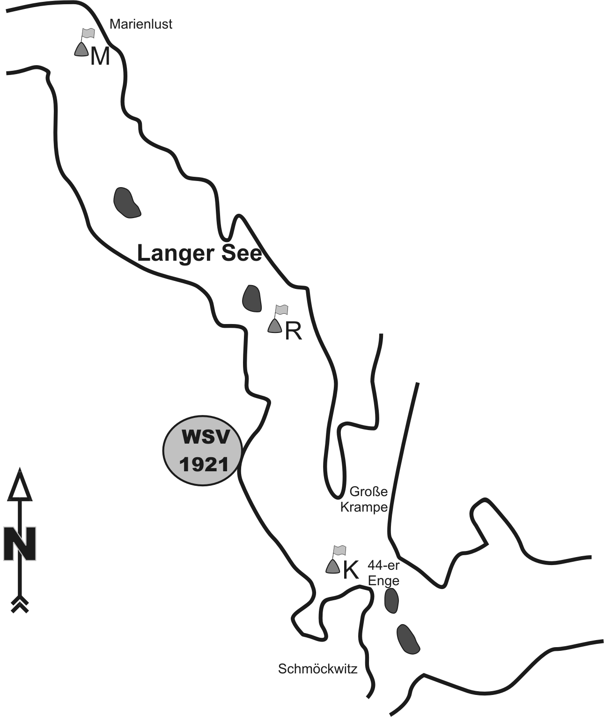
Alle Bahnmarken werden backbord gerundet.
Das Ziel befindet sich zwischen R und K.

Kurs 7 - Langstrecke: Start-Marienlust-Gosen-Ziel
Start und Ziel ist immer zwischen WSV 1921 und Marke S.
Kursblatt Seddin-See

1 | 2 | 3 | 4 | 5 | 6
Start | Start | Start | Start | Start | Start
E | G | E | G | E | S
G | E | G | E | S | E
E | G | E | S | E | S
G | E | S | E | S | E
Ziel | Ziel | Ziel | Ziel | Ziel | Ziel

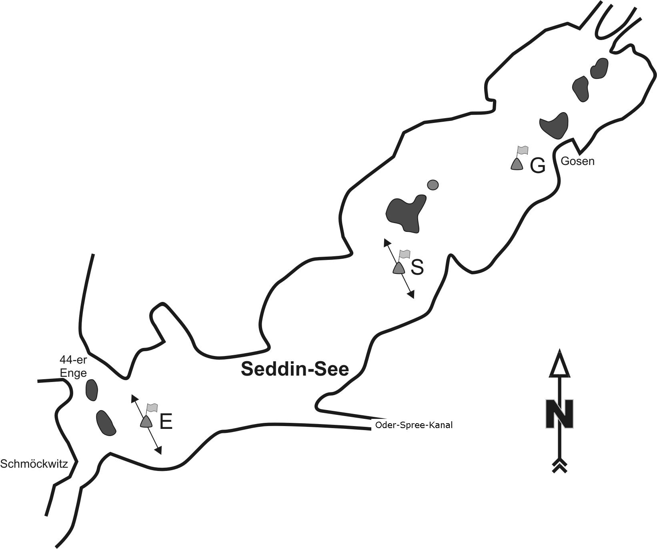
Alle Bahnmarken werden backbord gerundet.
Das Ziel befindet sich zwischen E und S.

Die Marken Enge und Seddinwall können in
ihrer Lage (lt. Skizze) variabel liegen.

Kurs 8 - Langstrecke: Start-Gosen-Marienlust-Ziel
Start und Ziel ist immer zwischen WSV 1921 und Marke S.

